Мастер – класс для педагогов на тему:
«Сказка как средство формирования нравственного воспитания детей дошкольного возраста». ( 1 слад)

(1 слайд)
Добрый день, уважаемые коллеги. Я, Токарева Наталья Геннадьевна, воспитатель высшей категории детского сада № 31, представляю вашему вниманию мастер-класс на тему: « Сказка как средство формирования нравственного воспитания детей дошкольного возраста» – это продолжение моей работы по теме: «Духовно – нравственное воспитание детей дошкольного возраста посредством чтения художественной литературы»
( 2 слайд)
Цель работы мастер – класса: Повышение профессионального мастерства педагогов по использованию сказок в духовно-нравственном воспитании детей дошкольного возраста.
Задачи:
- Обогатить знания педагогов об использовании сказок, как средства нравственного содержания в работе с детьми дошкольного возраста;
- Демонстрация умения педагога проектировать успешную деятельность воспитанников для эффективного использования сказок в работе с детьми;
- Создать условия для профессионального общения, самореализации и стимулирования творческого потенциала педагогов.
Работая с детьми дошкольного возраста уже много лет и наблюдая за ними, определила для себя одну из важнейших задач в воспитании детей – это нравственное воспитание, и взяла за основу для работы - чтение художественной литературы.
Проблема сохранения интереса к книге, к чтению в наше время требует повышенного внимания. Техника (аудио – видео – компьютерная игра) ослабила интерес к книге. Плоды этого мы уже начинаем пожинать сегодня: низкий уровень развития речи, воображения, восприятия, коммуникативных навыков и, самое главное, искажение представлений о добре и зле. И поэтому проблема нравственного воспитания через художественную литературу, никогда не представлялась такой острой, актуальной и значимой как сегодня.
А для младших дошкольников именно сказка является первым художественным произведением в их жизни.
Сказка входит в жизнь ребенка с самого раннего возраста, сопровождает на протяжении всего дошкольного детства и может оставаться с ним на всю жизнь.
(3 слайд)
С помощью сказки мы развиваем у ребёнка: умение слушать, умение познавать, сравнивать, сопоставлять. Развиваем связную речь; интерес к учебе; мышление, внимание, память, воображение; мимику лица и жесты; эстетические чувства; чувство юмора.
С помощью сказки мы воспитываем у детей такие качества личности как:
- волю — сложное и многогранное качество личности;
- смелость — самообладание, бесстрашие, умение вести себя достойно в критических ситуациях;
- трудолюбие — нежелание сидеть без дела, стремление к полезному труду;
- оптимизм — вера в успех, увлечённость, душевный подъем;
- доброту – это стремление помочь людям, причем, не требуя за это благодарности, это свойство души, не позволяющее оставаться равнодушным к бедам других людей, оказываться рядом, когда это необходимо человеку;
- честность – одна из основных человеческих добродетелей, включает правдивость, верность принятым обязательствам.
( 4 слайд)
Работая с дошкольниками, мы много читаем, рассказываем, рассматриваем. Но задумываемся ли мы о содержании предлагаемых произведений? На мой взгляд, самое главное, это подбор литературных произведений, которые доступны воспитанникам, имеют глубокий смысл и содержательность, предлагают детям возможность получить нравственный урок, сформулировать идею опыта правильной оценки хороших и плохих поступков.
Сказка является одним из средств нравственного воспитания дошкольников.
Для воспитания нравственных качеств, не достаточно просто прочитать сказку, а нужно помочь детям понять её, пережить вместе с героями различные ситуации, проанализировать поступки персонажей, представить себя на их месте.

(5 слайд выделить картинки сказок)
Во время знакомства детей со сказкой, и дальнейшим ее разбором – (повторением, осмыслением, а в дальнейшем, пересказом,) уделяю внимание нравственным качествам героев сказки.
Так, при рассказывании сказки Колобок, даем определение героям: Колобок – добрый, хотел со всеми дружить.
Лиса – хитрая, обманула Колобка.
Сказка «Репка» – Эта сказка воспитывает у детей младшего дошкольного возраста такие нравственные качества, как быть дружными, оказывать помощь.
Сказка «Маша и медведь» – Из этой сказки можно извлечь урок о том, что в лес одним ходить нельзя! Потому что можно попасть в беду! А если уж попал в беду — не надо отчаиваться, надо постараться найти выход из этой сложной ситуации.
Сказка «Гуси-лебеди» – Нравственный урок здесь заключается в том, что нужно слушаться родителей, а также сказка воспитывает умение признавать и исправлять свои ошибки.
Сказка «Лиса и заяц» – Эта сказка воспитывает у детей осторожность и желание помогать близким.
Сказка «Кот, петух и лиса» – воспитывает такие нравственные качества, как дружба, взаимопомощь, отзывчивость.
Слайды уголка и видео детей
Переходим к практической части:
Уважаемые коллеги, сейчас я предлагаю вам поучаствовать в мастер-классе и попробовать себя в данной работе. А для начала мы с вами разделимся на три подгруппы (разделить по количеству участников зрительно).
- мы разделились, и сейчас предлагаю вам этап разминки:
1. Какое сказочное животное не смогло пообедать у журавля и проучило Колобка за хвастовство (Лиса)

2. Назовите часть женского наряда, в которой вмещается озёра, лебеди и другие элементы природной среды. (Рукава)

3. Сказочный персонаж долгожитель – это (Кощей-Бессмертный)

4. Какая швейная принадлежность может представлять смертельную опасность для сказочных долгожителей (Игла)

5. Кто исполнял все желания Емели (Щука)

6. Какая героиня владеет собственным летательным аппаратом (Баба Яга)
7. Кто помог Алёнушке справиться с горем, взяв её замуж после превращения братца в козлёнка (Купец)

8. Назовите место рождения Колобка. (Печь)

9. Кого в русских народных сказках называют Кумушкой? (Лиса)

10. Кто разрушил Теремок и катал Машеньку на спине? (Медведь)

11. Какое блюдо готовил солдат из топора в русской народной сказке? (Кашу)

12. В какой сказке у матери было три дочери: Одноглазка, Двухглазка и Трёхглазка (Крошечка- Хаврошечка)

- Молодцы! Вы очень хорошо знаете сказки и размялись достаточно. А сейчас каждой группе предлагаю такие задания:

* Придумать русскую народную сказку (любую) на новый лад, с положительным концом. И обосновать, каким нравственным качествам учит данная сказка.
1 подруппа – сказка
2 подгруппа – сказка
3 подгруппа – сказка
(раздаточный материал, ширма, фартуки)
Каждая группа придумывает свою сказку, раскладывает на ширме.

Концовка :
Спасибо, уважаемые коллеги! Вы хорошо поработали, придумали интересные сказки.
По итогу нашей с вами деятельности, мы увидели, что большую роль в работе с детьми играет то, как важно не только выбрать сказку для чтения, а разобрать каждую сказку по ролям, обсудить с детьми нравственные качества героев, определить, где добро, где зло.
В дальнейшем планирую с детьми работу с теневым театром, театром ног, а также продолжать работу по театрализации, которая способствует связной речи детей, подготовке к школе, уверенности в коммуникации .

_________________________________________________________

Сказка волк и семеро козлят на новый лад: (средний возраст)
Ушла коза в лес. Наказала козлятам не открывать дверь никому, особенно волку. Козлята остались дома играть. Вдруг пришел волк, открыл дверь, зашел в избушку к козлятам и начал рычать: где козлята? Я их сейчас съем! А козлята вышли к волку, накормили его пирогами, напоили молоком и спели ему песенку. Волк подобрел и не съел козлят. И стали они дружить( учит доброте, великодушию)

Сказка Теремок на новый лад: (младший возраст)
Пришел к теремку медведь. Постучался, кто живет в теремке? Звери ответили. Хотел медведь залезть на теремок и сломать его. А звери кричат: не лезь, медведь, на теремок. Ты же большой, сломаешь теремок! Мы тебе построим новый домик. Собрались все звери и построили новый теремок для медведя. И стали жить друг с другом в мире и согласии. (учит взаимопомощи, выручке, добру)

Сказка Гуси – лебеди на новый лад: (старший возраст)
Прилетели гуси-лебеди на двор , чтобы Ваню унести к Бабе –яге, а Машенька насыпала им зерна и пшеницы, и стали гуси-лебеди клевать. А потом повела их Машенька на озеро купаться.. и так им понравилось у Машеньки, что гуси-лебеди остались жить с ними. И больше зла никому не делали. (учит смекалке, доброте, находчивости)

Задачи для младшей группы:
- Воспитывать умение слушать новые сказки, рассказы, стихи. Следить за развитием действия, сопереживать героям произведения. Объяснять детям поступки персонажей и последствия этих поступков.
- Развивать умение с помощью воспитателя инсценировать небольшие отрывки из сказок.
- Учить детей читать наизусть потешки и небольшие стихотворения.
Задачи для средней группы:
  - Формировать понимание того, что из книг можно узнать много нового.
  - Продолжать приучать детей слушать сказки, рассказы, стихи. Запоминать небольшие и просты по содержанию считалки. Правильно воспринимать содержание произведения, сопереживать героям.
  - Поддерживать внимание и интерес к слову в произведении.

Задачи для подготовительной группы:
1.Обращать внимание на выразительные средства (образные слова и выражения, эпитеты и сравнения.
2. Воспитывать читателя, способного испытывать сострадание и сочувствие к героям. Развивать у детей чувство юмора.
3. Продолжать совершенствовать художественно-речевые навыки при чтении стихотворений, в драматизациях (эмоциональность исполнения, умение интонацией, жестом, мимикой передать свое отношение к содержанию произведения).
4. Помогать объяснять основные различия между литературными жанрами: сказкой, рассказом, стихотворением.
5. Знакомить с иллюстрациями известных художников.
- РЕФЛЕКСИЯ (впечатления о мастер-классе):
- Уважаемые коллеги! Сегодня вы посмотрели мастер – класс «Сказка как средство нравственного воспитания в работе с детьми младшего дошкольного возраста».

Мне очень важно услышать ваше мнение от увиденного, и я предлагаю вам взять смайлики, которые соответствуют вашему настроению, и написать свое мнение о сегодняшней работе.
Благодарю за внимание!
И приглашаю вас пройти к чайному столу.

Впечатления о мастер-классе.
- Мне понравилось…
- Я узнала, что…
- Я научилась…
- Недостаточно…
- В свой педагогический багаж я возьму…

Сделать смайлики улыбка или нет (на обратной стороне написать свое мнение о мастер-классе, пожелание и т.д.)

Памятка «Как поддержать у детей интерес к сказке?»
1. Читайте вслух с ребёнком не менее 15 минут в день. Заведите детскую библиотечку. При знакомстве с новой книгой рассмотрите сначала обложку, прочитайте фамилию и инициалы автора, название книги.
2. Вместе с ребёнком окунитесь в волшебный мир сказок, не только читая текст, но и рассматривая иллюстрации.
3. До и во время чтения книги объясните ребёнку значение трудных или незнакомых слов. Спросите, чем понравилась ребёнку книга, что нового из неё он узнал.
4. Попросите ребёнка рассказать о главном герое, событии. Поддерживайте стремление ребёнка рассказать знакомую сказку сестрёнке, бабушке, своей любимой игрушке.
5. Организуйте небольшой «уголок сказки». Примерный перечень игрушек: шапочки с изображением знакомых животных, настольный плоскостной театр, игрушки-персонажи для обыгрывания сюжетов книг.
6. Рекомендации для педагогов : «Какие игровые приёмы со сказкой можно использовать в работе с детьми»
Игры со сказками во время прогулки, организационных моментах, в индивидуальной работе и т. д:
- «Отгадай название сказки»;
- «Назови сказочного героя с необычным внешним обликом»;
- «Что лишнее?».
- «Сочини новое окончание сказки»;
- «Звукорежиссёры»;
- «Пропущенный кадр».
Игры со сказками для разрешения конфликтной ситуации:
- «Найди выход»;
- «Новые сказки»;
- «Сочини сказку».
Игры со сказками перед сном :
- «Сказочная цепочка»;
- «Встреча героев»;
- «Пересказ сказки по первым слогам».

Примерный список литературы для чтения детям (от 3 до 4 лет)
Русский фольклор
Песенки, потешки, заклички:
- «Пальчик-мальчик…»,
- «Заинька, попляши…»,
- «Ночь пришла…»,
- «Сорока, сорока…»,
- «Еду-еду к бабе, к деду…»,
- «Тили-бом! Тили-бом!…»,
- «Как у нашего кота…»,
- «Сидит белка на тележке…»,
- «Ай, качи-качи-качи»…»,
- «Жили у бабуси…»,
- «Чики-чики-чикалочки…»,
- «Кисонька-мурысенька…»,
- «Заря-заряница…»,
- «Травка-муравка…»,
- «На улице три курицы…»,
- «Тень, тень, потетень…»,
- «Курочка-рябушечка…»,
- «Дождик, дождик, пуще…»,
- «Божья коровка…»,
- «Радуга-дуга…».
Сказки:
- «Колобок», обр. К. Ушинского;
- «Волк и козлята», обр. А. Н. Толстого;
- «Кот, петух и лиса», обр. М. Боголюбской;
- «Гуси-лебеди»; «Снегурочка и лиса»;
- «Бычок — черный бочок, белые копытца», обр. М. Булатова;
- «Лиса и заяц», обр. В. Даля;
- «У страха глаза велики», обр. М. Серовой;
- «Теремок», обр. Е. Чарушина.
Фольклор народов мира
Песенки:
- «Кораблик», «Храбрецы», «Маленькие феи», «Три зверолова», англ., обр. С. Маршака;
- «Что за грохот», пер. с латыш. С. Маршака;
- «Купите лук…», пер. с шотл. И. Токмаковой;
- «Разговор лягушек», «Несговорчивый удод», «Помогите!», пер. с чеш. С. Маршака.
Сказки:
- «Рукавичка», «Коза-дереза», укр., обр. Е. Благининой;
- «Два жадных медвежонка», венг., обр. А. Краснова и В. Важдаева;
- «Упрямые козы», узб., обр. Ш. Сагдуллы;
- «У солнышка в гостях», пер. с словац. С. Могилевской и Л. Зориной;
- «Лиса-нянька», пер. с финск. Е. Сойни;
- «Храбрец-молодец», пер. с болг. Л. Грибовой;
- «Пых», белорус., обр. Н. Мялика;
- «Лесной мишка и проказница мышка», латыш., обр. Ю. Ванага, пер. Л. Воронковой;
- «Петух и лиса», пер. с шотл. М. Клягиной-Кондратьевой;
- «Свинья и коршун», сказка народов Мозамбика, пер. с португ. Ю. Чубкова.
Произведения поэтов и писателей России
Поэзия:
- К. Бальмонт. «Осень»;
- А. Блок. «Зайчик»;
- А. Кольцов. «Дуют ветры…» (из стихотворения «Русская песня»);
- А. Плещеев. «Осень наступила…», «Весна» (в сокр.);
- А. Майков. «Колыбельная песня», «Ласточка примчалась...» (из новогреческих песен);
- А. Пушкин. «Ветер, ветер! Ты могуч!..», «Свет наш, солнышко!..», «Месяц, месяц…» (из «Сказки о мертвой царевне и о семи богатырях»);
- С. Черный. «Приставалка», «Про Катюшу»;
- С. Маршак. «Зоосад», «Жираф», «Зебры», «Белые медведи», «Страусенок», «Пингвин», «Верблюд», «Где обедал воробей» (из цикла «Детки в клетке»);
- «Тихая сказка», «Сказка об умном мышонке»;
- К. Чуковский. «Путаница», «Краденое солнце», «Мойдодыр», «Муха-цокотуха», «Ежики смеются», «Елка», «Айболит», «Чудо-дерево», «Черепаха»;
- С. Гродецкий. «Кто это?»; В. Берестов. «Курица с цыплятами», «Бычок»;
- Н. Заболоцкий. «Как мыши с котом воевали»;
- В. Маяковский. «Что такое хорошо и что такое плохо?», «Что ни страница — то слон, то львица»;
- К. Бальмонт. «Комарики-макарики»;
- И. Косяков. «Все она»;
- А. Барто, П. Барто. «Девочка чумазая»;
- С. Михалков. «Песенка друзей»;
- Э. Мошковская. «Жадина»;
- И. Токмакова. «Медведь».
Проза:
- К. Ушинский. «Петушок с семьей», «Уточки», «Васька», «Лиса Патрикеевна»;
- Т. Александрова. «Медвежонок Бурик»;
- Б. Житков. «Как мы ездили в зоологический сад», «Как мы в зоосад приехали», «Зебра», «Слоны», «Как слон купался» (из книги «Что я видел»);
- М. Зощенко. «Умная птичка»;
- Г. Цыферов. «Про друзей», «Когда не хватает игрушек» (из книги «Про цыпленка, солнце и медвежонка»);
- К. Чуковский. «Так и не так»;
- Д. Мамин-Сибиряк. «Сказка про храброго Зайца — длинные уши, косые глаза, короткий хвост»;
- Л. Воронкова. «Маша-растеряша», «Снег идет» (из книги «Снег идет»);
- Н. Носов «Ступеньки»;
- Д. Хармс. «Храбрый еж»;
- Л. Толстой. «Птица свила гнездо…»;
- «Таня знала буквы…»;
- «У Вари был чиж…», «Пришла весна…»;
- В. Бианки. «Купание медвежат»;
- Ю. Дмитриев. «Синий шалашик»;
- С. Прокофьева. «Маша и Ойка», «Когда можно плакать», «Сказка о невоспитанном мышонке» (из книги «Машины сказки»);
- В. Сутеев. «Три котенка»;
- А. Н. Толстой. «Еж», «Лиса», «Петушки».
Произведения поэтов и писателей разных стран
Поэзия:
- Е. Виеру. «Ежик и барабан», пер. с молд. Я. Акима;
- П. Воронько. «Хитрый ежик», пер. с укр. С. Маршака;
- Л. Милева. «Быстроножка и Серая Одежка», пер. с болг. М. Маринова;
- А. Милн. «Три лисички», пер. с англ. Н. Слепаковой;
- Н. Забила. «Карандаш», пер. с укр. З. Александровой;
- С. Капутикян. «Кто скорее допьет», «Маша не плачет», пер. с арм. Т. Спендиаровой;
- А. Босев. «Дождь», пер. с болг. И. Мазнина;
- «Поет зяблик», пер. с болг. И. Токмаковой;
- М. Карем. «Мой кот», пер. с франц. М. Кудиновой.
Проза:
- Д. Биссет. «Лягушка в зеркале», пер. с англ. Н. Шерешевской;
- Л. Муур. «Крошка Енот и Тот, кто сидит в пруду», пер. с англ. О. Образцовой;
- Ч. Янчарский. «Игры», «Самокат» (из книги «Приключения Мишки Ушастика»), пер. с польск. В. Приходько;
- Е. Бехлерова. «Капустный лист», пер. с польск. Г. Лукина;
- А. Босев. «Трое», пер. с болг. В. Викторова;
- Б. Поттер. «Ухти-Тухти», пер. с англ. О. Образцовой;
- Й. Чапек. «Трудный день», «В лесу», «Кукла Яринка» (из книги «Приключения песика и кошечки»), пер. с чешск. Г. Лукина;
- О. Альфаро. «Козлик-герой», пер. с исп. Т. Давитьянц;
- О. Панку-Яшь. «Покойной ночи, Дуку!», пер. с румын. М. Олсуфьева, «Не только в детском саду» (в сокр.), пер. с румын. Т. Ивановой.
Произведения для заучивания наизусть
- «Пальчик-мальчик…»,
- «Как у нашего кота…»,
- «Огуречик, огуречик…»,
- «Мыши водят хоровод…», рус. нар. песенки;
- А. Барто. «Мишка», «Мячик», «Кораблик»;
- В. Берестов. «Петушки»;
- К. Чуковский. «Елка» (в сокр.);
- Е. Ильина. «Наша елка» (в сокр.);
- А. Плещеев. «Сельская песня»;
- Н. Саконская. «Где мой пальчик?».

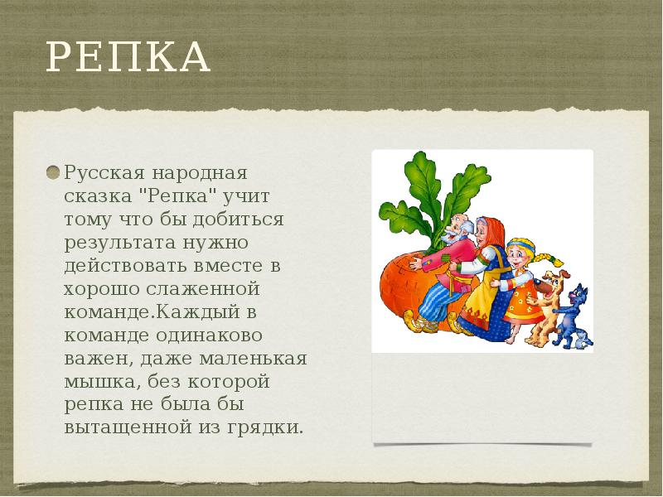

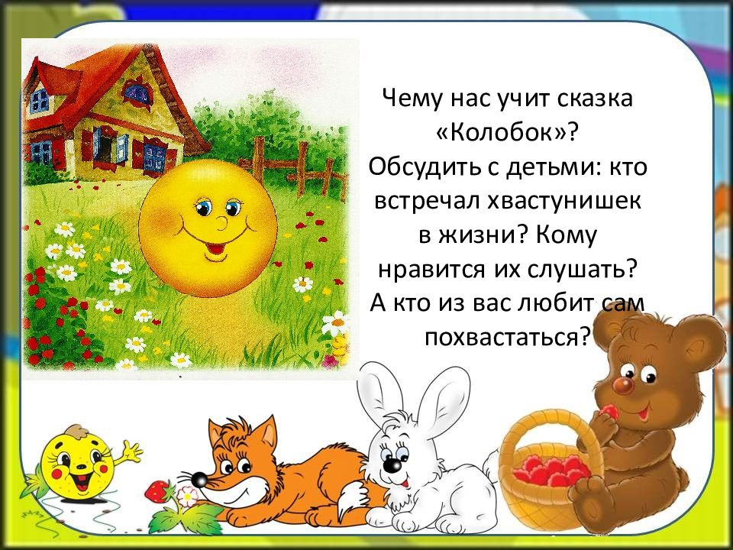

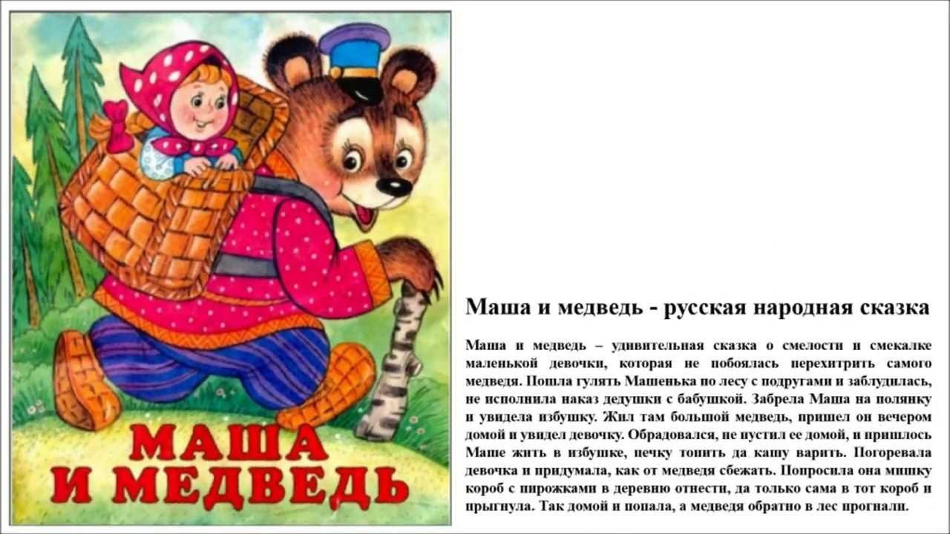

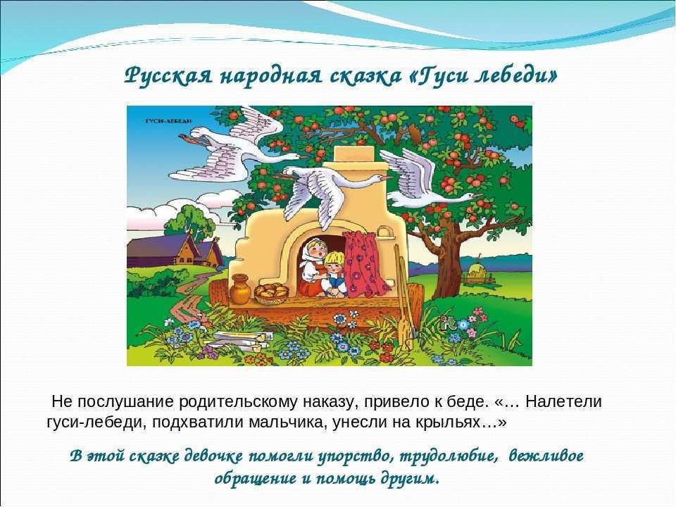

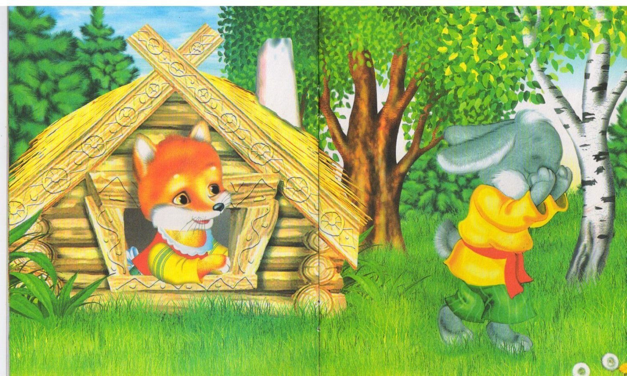
Сказка «Лиса и заяц» – Эта сказка воспитывает у детей осторожность и желание помогать близким.

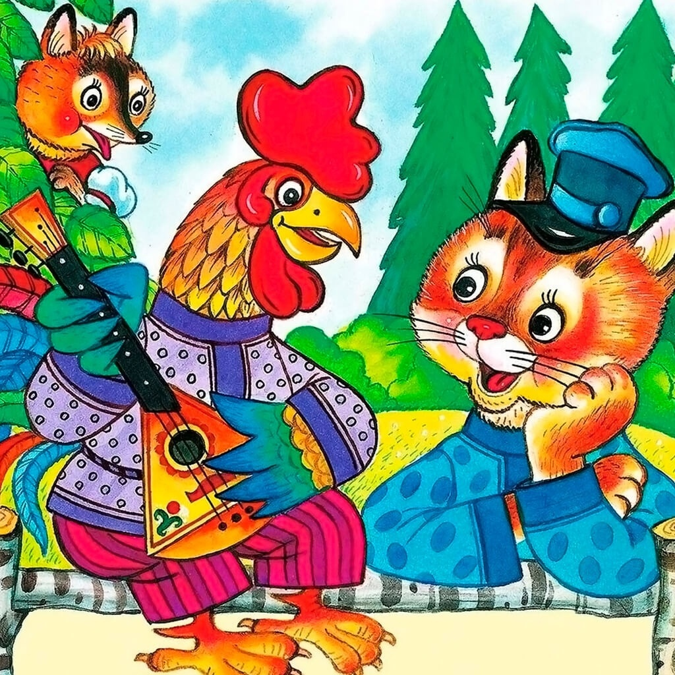
Сказка «Кот, петух и лиса» – воспитывает такие нравственные качества, как дружба, взаимопомощь, отзывчивость.

